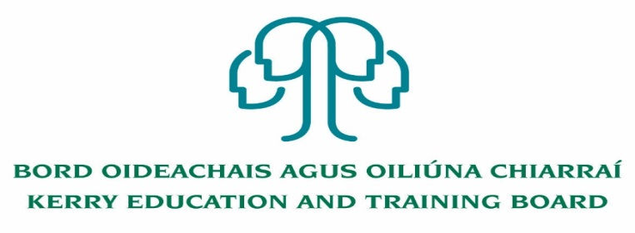

Is údarás reachtúil oideachais agus oiliúna do Chontae Chiarraí é Bord Oideachais agus Oiliúna Chiarraí (BOO Chiarraí), a bunaíodh de réir fhorálacha an Achta um Bhoird Oideachais agus Oiliúna, 2013.

Is soláthraí seirbhísí Bunoideachais, Iar-Bhunoideachais agus Breisoideachais agus Oiliúna i gContae Chiarraí é BOO Chiarraí. Tá thart ar 1300 fostaí, buiséad bliantúil c. €82 milliún, agus tuairim is 37 Ionad Oideachais agus Oiliúna ag an BOO, agus tá Ceannoifig na heagraíochta lonnaithe i dTrá Lí, Co. Chiarraí.

**Folúntas Poist**

Cuirfear fáilte roimh iarratais ar an bpost seo a leanas a d’fhéadfadh teacht chun cinn. Déantar gach ceapachán chuig BOO Chiarraí – luaitear ionad an chéad sannacháin anseo mar chúnamh d'iarratasóirí.

**Post Buan mar Oifigeach Cléireachais, Grád III**

**An Roinn Chorparáideach, Caipitil agus Teicneolaíochta**

**Bord Oideachais agus Oiliúna Chiarraí, Lárphointe, Trá Lí, Co. Chiarraí**

Caithfidh an sealbhóir poist a bheith líofa sa Ghaeilge

Tá foirm iarratais agus tuilleadh sonraí i.e. Sainchuntas Poist agus Sonraíocht faoin bPearsa ar fáil ar ár shuíomh gréasáin [www.kerryetb.ie/opportunities.html](http://www.kerryetb.ie/opportunities.html).

-------------------------------------------------------------------------------------------------------------------------------------------

Comhlánaigh an fhoirm iarratais agus **seol ar ais tríd an ríomhphost amháin í** chuig jobs@kerryetb.ie. Ná seol CV; ní ghlacfar ach le foirm iarratais oifigiúil. Ní mór iarratais a fháil tráth nach déanaí ná 12.00 meán lae Dé Luain 17ú Aibreán 2023.

*Colm Mc Evoy*

*Príomhfheidhmeannach*

**Seirbhísí Bhord Oideachas agus Oiliúna Chiarraí do cheantair Ghaeltachta.**

**Cuirfear fáilte roimh chomhfhreagras i nGaeilge.**

**Déanfar Grinnfhiosrúchán an Gharda Síochána ar iarrthóirí a n-éireoidh leo sula dtabharfar aon tairiscint fostaíochta dóibh.**

**Dícháileofar go huathoibríoch aon duine a dhéanfaidh canbhasáil.**

**Déanfar gearrliostú bunaithe ar an eolas a thugtar san fhoirm iarratais. Ag brath ar cháilíochtaí agus taithí na n-iarrthóirí, seans go mbeidh na tairseacha gearrliostaithe i bhfad níos airde ná na híoschaighdeáin a leagtar amach.**

###### Is fostóir comhdheiseanna é Bord Oideachais agus Oiliúna Chiarraí.

*“Sochaí Foghlama á cruthú i gCiarraí”*

